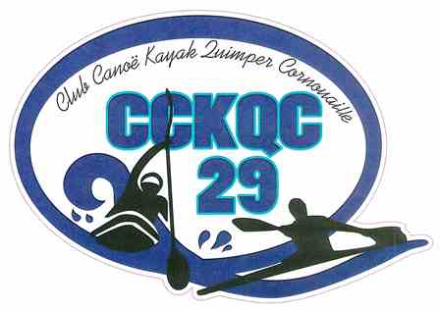
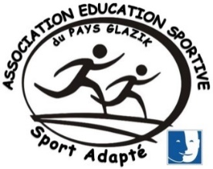
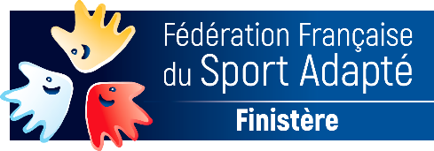

CHALLENGE KAYAK - MERCREDI 12 JUIN 2024 à QUIMPER

L’AES Pays Glazik organise un challenge kayak le mercredi 12 juin 2024 au centre nautique de Creach Gwenn à Quimper. Le début des épreuves est prévu à 10h30.

La licence sport adapté 2023-2024 ou un pass’sportif est obligatoire pour participer à cette journée.
Licence FFSA 2023/2024 : Inscription 4 € (L’inscription est plus élevée qu’habituellement car le déficit financier de la journée est importante, du fait de la location du centre nautique)
Ou
« Licence d’un Jour » avec un certificat médical de moins d’un an : Inscription 4 € + 8€ (licence journée fédérale) soit : Inscription 12 €
Merci d’établir le chèque à l’ordre de l’AES Pays Glazik.

Le challenge est composé d’un parcours à effectuer sur kayak monoplace « sit on top » : parcours en triangle avec passage de bouées.
Chaque sportif aura la possibilité de réaliser plusieurs passages. L’objectif est de réaliser la meilleure performance. A chaque manche, le sportif rapporte des points à son équipe. Chaque association peut constituer plusieurs équipes de 3 à 4 sportifs. Un sportif non intégré au sein d’une équipe pourra cependant concourir en individuel. Seule la première équipe sera récompensée.

Un parcours d’échauffement sera possible pour les sportifs avant de prendre place pour le challenge.

Nous limitons le nombre d’inscrits à 65 sportifs en raison de l’infrastructure nautique.

Equipement : pour éviter les problèmes à l’embarcation, des chaussures pour le kayak sont nécessaires et à prévoir pour vos sportifs ainsi qu’une tenue ne craignant pas l’eau.

Merci de nous faire parvenir vos inscriptions pour le lundi 3 juin 2024 à l’adresse suivante : aespaysglazik@gmail.com

Cordialement,
Sophie Le Foll/Thibaut Moalic

Association AES PAYS GLAZIK Briec  Mail : aespaysglazik@gmail.com | 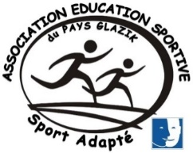

FICHE D'INSCRIPTION – LICENCIES F.F.S.A.
Association Sportive …………………………………………………………………….
Nom du Responsable ……………………………… Portable …………….
Coordonnées mail ………………………………….
Nombre de licenciés: …………… x 4.00 € = ……….… €
Nombre de licence découverte : …….. X 12.00€ = …………€
(8.00€ licence journée fédérale + 4.00€ inscription)
(Certificat médical obligatoire ! à présenter le jour de la manifestation)
Les pass découvertes sont enregistrés à la FFSA le mardi matin semaine de la rencontre, règlement obligatoire passé ce délai. Merci de votre compréhension
Merci d’envoyer pour le lundi 3 juin dernier délai à aespaysglazik@gmail.com

CHALLENGE : Parcours chronométré (3 à 4 sportifs par équipe). Seules les équipes seront classées selon un système de points. Il est possible aussi de s’inscrire en individuel.
Nom de l’équipe | Nom - Prénom | N° de Licence | Homme ou Femme | Licence  découverte | Date de naissance  Uniquement pour les licences découvertes

